一、RegisterCard描述
- 考核知识点
030003001：Activity的创建
030003002：Activity的生命周期
030003007：数据传递
- 练习目标
- 掌握如何开启新的Activity
- 掌握如何在两个Activity之间传递数据
- 需求分析
Android应用通常是由多个Activity组成，这些Activity用于显示不同的页面，它们之间是相互独立的，但是经常需要在不同的界面之间传递数据，例如第一个页面注册信息后，将信息显示到第二个页面上面。
- 设计思路（实现原理）
1）创建第一个Activity，用于输入注册信息，将信息传递给第二个Activity。
2）创建第二个Activity，接收第一个Activity传递的信息，将信息显示在页面上面。

二、实现
（1）创建RegisterCard程序
创建一个名为“RegisterCard”的程序，该程序用于填写并发送注册信息。程序主界面如图3-1所示。
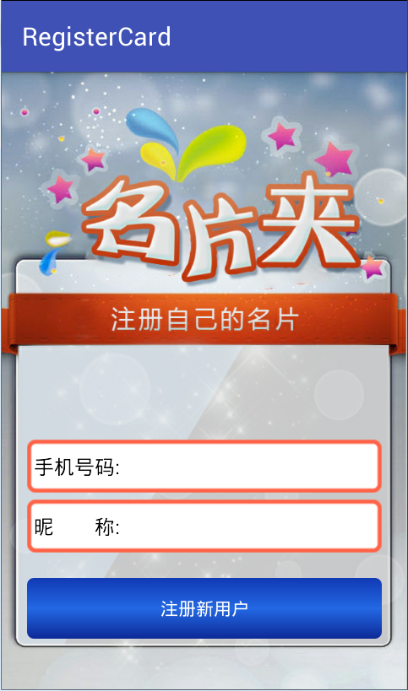
- 数据传递页面
同学们编写时候请注意要记得调用 以下样式名称，才能达到上面的效果
接下来将TextView和EditText的属性抽取出做单独样式，存放在res/values目录下的styles.xml文件内，TextView和EditText的样式：
<resources>
<!-- Base application theme. -->
<style name="AppTheme" parent="Theme.AppCompat.Light.DarkActionBar">
<!-- Customize your theme here. -->
<item name="colorPrimary">@color/colorPrimary</item>
<item name="colorPrimaryDark">@color/colorPrimaryDark</item>
<item name="colorAccent">@color/colorAccent</item>
</style>
<style name="tvStyle" parent="android:Widget.Holo.Light.TextView">
<item name="android:layout_marginBottom">20dp</item>
<item name="android:layout_marginLeft">5dp</item>
<item name="android:layout_marginRight">5dp</item>
<item name="android:layout_marginTop">20dp</item>
<item name="android:layout_width">wrap_content</item>
<item name="android:layout_height">wrap_content</item>
<item name="android:layout_centerVertical">true</item>
<item name="android:textSize">16dp</item>
</style>
<style name="edtTxtStyle" parent="android:Widget.Holo.Light.EditText">
<item name="android:background">@null</item>
<item name="android:layout_marginRight">5dp</item>
<item name="android:layout_width">match_parent</item>
<item name="android:layout_height">wrap_content</item>
</style>
</resources>

在drawable文件夹下创建两个XML文件，分别用于自定义文本框显示效果与按钮背景，具体代码如下所示。（素材已给）
文本框显示效果（cz_shade_ll.xml）代码如下：
<?xml version="1.0" encoding="utf-8"?>
<shape xmlns:android="http://schemas.android.com/apk/res/android">
<solid android:color="#FFFFFF" />
<stroke
android:width="3dp"
android:color="#ff6347" />
<corners
android:bottomLeftRadius="5dp"
android:bottomRightRadius="5dp"
android:topLeftRadius="5dp"
android:topRightRadius="5dp" />
</shape>
按钮背景（cz_shade_button.xml）代码如下：
<?xml version="1.0" encoding="utf-8"?>
<shape xmlns:android="http://schemas.android.com/apk/res/android">
<corners
android:bottomLeftRadius="5dp"
android:bottomRightRadius="5dp"
android:topLeftRadius="5dp"
android:topRightRadius="5dp" />
<gradient
android:angle="270"
android:centerColor="#2368e4"
android:centerX="0.5"
android:centerY="0.5"
android:endColor="#0c2997"
android:startColor="#1139b4" />
</shape>
（2）编写MainActivity逻辑代码
MainActivity中填写完注册信息后使用Intent将信息发送到第二个Activity中。

（3）创建第二个Activity
接下来创建第二个Activity起名称为SecondActivity，在清单文件中注册，该Activity用于接收第一个Activity传递过来的数据并显示在界面上，SecondActivity的布局视图如3-2所示。
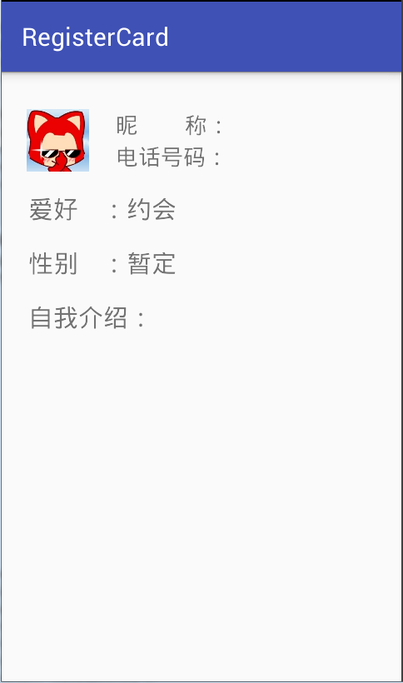
- SecondActivity界面
（4）编写SecondActivity逻辑代码
在SecondActivity的onCreate()方法中使用getIntent()接收从前一个Activity传递过来的数据，根据key值取出相应的values，并把取出的值显示在界面上。
（5）运行程序
运行“RegisterCard”程序，首先显示主界面MainActivity，如图3-3的左图所示，在界面中填写了手机号码和昵称，点击注册新用户按钮后如图3-3的右图所示，第二个界面接收并显示出了输入的信息。
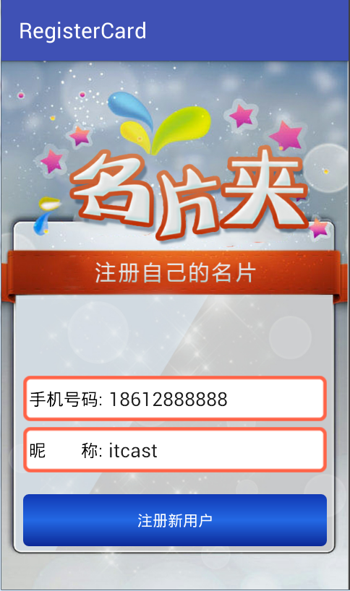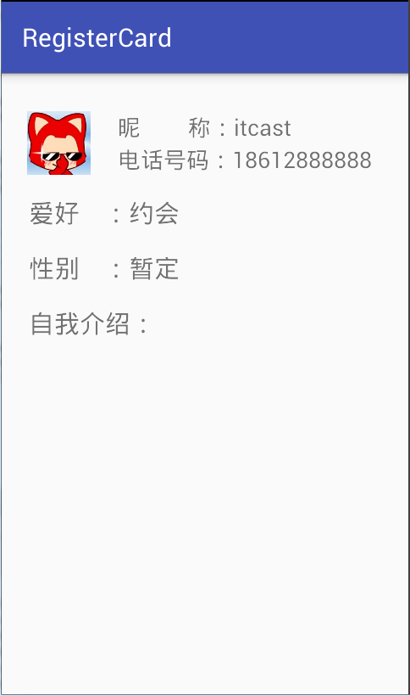
- Activity间传递数据

三、总结
1、Activity必须在清单文件中注册，注册节点为<activity>。
2、Activity之间的跳转和传输数据使用Intent。

请按实验报告格式提交，统一将以下文件上交：
- 工程源代码（纯源码）
- 实验报告
压缩文件名：学号-姓名-班级第1次实验报告
学生以班为单位统一发给本班学习委员，老师不单独收，学委收齐后每次做好上交统计名单附在老师邮箱中，辛苦。

